Разносная торговля – это вид розничной торговли, которая осуществляется в месте нахождения покупателя: на дому, по месту работы и учебы, на транспорте, на улице и в иных местах.

При разносной торговле продавцами также могу проводиться различные акции, презентации.

К разносной торговле относят торговлю с рук, ручных тележек, через прилавки, из корзин и иных специальных приспособлений для демонстрации, удобства переноски и продажи товаров.

Наиболее распространенные товары, которые продаются разносным способом с нарушением прав потребителей:

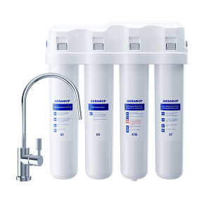
Фильтры для воды - продавцы посещают квартиры граждан под видом сотрудников управляющих компаний, «Водоканала», «СЭС», социальных служб и убеждают потребителя приобрести фильтры для воды, указывая на плохое качество водопроводной воды, «чудодейственные» свойства фильтра, приобретение водой после очистки полезных свойств и другое. Стоимость устанавливаемых потребителям систем очистки воды может быть от 10 000 руб. и свыше 100 000 руб.
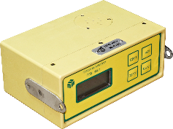

Газоанализаторы - продавцы таких товаров ходят по квартирам граждан и представляются работниками газовых служб, «Горгаза», не имея к ним в действительности никакого отношения.
Они заявляют потребителям, что необходимо установить специальные приборы контроля утечки газа, иначе последуют серьезные штрафы и даже отключение газоснабжения.
Важно помнить, что все обязательные работы по техническому обслуживанию внутридомового или внутриквартирного газового оборудования оказываются представителями компаний, с которыми у вас заключен письменный договор, по предварительному уведомлению.

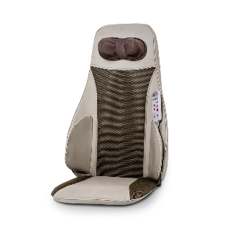
Массажные накидки - потребителей по телефону приглашают посетить бесплатную презентацию и получить сеанс массажа. Часто такие презентации проводятся в торговых центрах, выставочных залах, отелях, что создает у потребителя ощущение солидности и надежности организации.
После презентаций потребителю дают подписать договор купли-продажи накидки стоимостью более 100 000 руб. Массажные накидки являются медицинскими изделиями, и их продажа разносным способом не допускается. Кроме того, каждое медицинское изделие должно быть зарегистрировано в установленном порядке.

Особенности разносной торговли, о которых необходимо помнить при заключении договора купли-продажи:
Внимательно изучайте документы, которые вам предлагают подписать. Проверяйте наличие информации о продавце товара.
Часто покупка товаров на дому совершается у неустановленных лиц, у потребителя отсутствует какая-либо информация о продавце товара, что делает практически невозможным предъявления ему претензий. При этом даже в случае продажи товара вне места постоянного нахождения продавца, у него имеется обязанность предоставить потребителю информацию о себе.
В случае, если в квартиру (дом) позвонили люди, представившиеся сотрудниками любой специализированной службы, которых Вы не приглашали, и сообщили об утечке газа, некачественной питьевой воде или других проблемах, не открывайте дверь сразу, а позвоните в указываемую ими организацию, вашу управляющую компанию.
Не все товары можно продавать разносным способом! Разносная торговля запрещена в отношении:
- продовольственных товаров без потребительской упаковки,
- лекарственных препаратов,
- медицинских изделий,
- ювелирных и других изделий из драгоценных металлов и (или) драгоценных камней,
- аудиовизуальных произведений, фонограмм, программ для электронных вычислительных машин и баз данных при осуществлении розничной торговли с использованием лотков и палаток.
Кассовый чек при разносной торговле разрешается не выдавать. Однако, выдача кассового чека обязательна при продаже следующих товаров (ст. 2 Федерального закона от 22.05.2003 N 54-ФЗ «О применении контрольно-кассовой техники при осуществлении расчетов в Российской Федерации»):
- технически сложные товары (например, ноутбуки, планшеты, сотовые телефоны);
- продовольственные товары, требующие определенных условий хранения и продажи;
- товары, подлежащие в соответствии с законодательством РФ маркировке средствами идентификации; например, обувные товары.

Обратите внимание на цену товара и условия покупки его в кредит.
При продаже дорогостоящих товаров разносным способом продавцы одновременно с покупкой товара предлагают потребителю заключить кредитный договор с банком. После заключения кредитного договора вы обязаны вернуть в Банк денежные средства, даже если они не были получены на руки, а сразу переведены на счет продавца.
Помните, что Банк не несет ответственность в случае, если продавец продал вам некачественный товар или вы передумали использовать данный товар!

Важно помнить, что зачастую -цена проданных товаров является значительно завышенной, по сравнению с рыночной стоимостью. Однако, оспорить оплаченную стоимость товара по мотиву ее завышения невозможно, так как продавцы имеют право самостоятельно устанавливать цены на реализуемые товары. Произведенная оплата товара свидетельствует, что вы согласны с ценой.

Не торопитесь с покупкой товара, тщательно обдумайте ее необходимость, посоветуйтесь с родственниками, близкими, знакомыми людьми.
Помните, что для отказа от товара и расторжения договора купли-продажи необходимы достаточные основания, такие как выявление в товаре недостатка, не предоставление продавцом при продаже необходимой информации о товаре. Данные обстоятельства необходимо будет доказать.

Управление Роспотребнадзора
по Свердловской области
http://66.rospotrebnadzor.ru
ФБУЗ «Центр гигиены и эпидемиологии
в Свердловской области»
http://кц66.рф
620078, г. Екатеринбург, пер. Отдельный 3,
тел. (343) 374-14-55

Единый консультационный центр Роспотребнадзора
8-800-555-49-43
Памятка потребителю

Адреса консультационных пунктов
для потребителей в Свердловской области
г. Екатеринбург, ул. Московская, 49 (343) 272-00-07
г. Алапаевск, ул. Ленина, 125, (34346) 3-18-66
г. Арамиль, ул. 1 Мая, 12 (343) 385-32-81, доб.1040
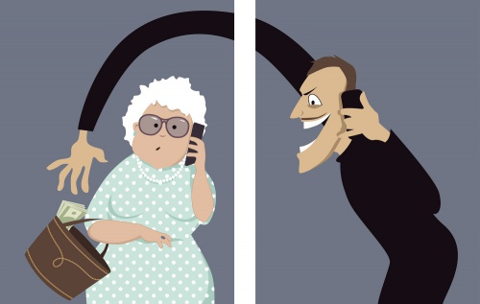
г. Артемовский, ул. Энергетиков, 1а (34363) 2-54-80
г. Асбест, ул. Ладыженского, 17 (34365) 2-58-49
г. Березовский, ул. Гагарина, 6а (34369) 4-29-87
п. Байкалово, ул. Кузнецова, 34 (34362) 2-02-65
г. В. Пышма, ул. Кривоусова, 18а (34368) 3-00-06
г. Верхняя Салда, ул. Энгельса, 46 (3435) 41-83-62
г. Ивдель, ул. Октябрьская набережная, 24 (34386) 2-18-72
г. Ирбит, ул. Мальгина, 9 (34355) 6-36-28
г. Каменск-Уральский, пр. Победы, 97 (3439) 37-08-06
г. Камышлов, ул. Советская, 48 (34375) 2-09-90
г. Качканар, 5 квартал, 1б (34341) 6-38-27
г. Красноуфимск, ул. Советская, 13, 8-950-540-09-274
г. Краснотурьинск, ул. Коммунальная,6а (34384) 6-30-61
г. Красноуральск, ул. Янкина, 2 (34343) 2-06-47
Продажа товаров на дому и презентациях

г. Кушва, ул. Коммуны, 78 (34344) 2-53-00
г. Нижние Серги, ул. Титова, 39 (34398) 2-10-62
г. Нижний Тагил, ул. К. Маркса, 29 (3435) 41-83-62
г. Нижняя Тура, ул. Декабристов, 17 (34342) 2-75-04
г. Невьянск, ул. Мартьянова, 29 (3435) 41-83-62
г. Новая Ляля, ул. Р. Люксембург, 26 (34388) 2-16-79
г. Первоуральск, ул. Вайнера, 4 (3439) 66-85-04
г. Полевской, ул. Вершинина, 19 (34350) 4-21-68
г. Ревда, ул. Спортивная, 49 б (34397) 5-61-52
г. Реж, ул. Спортивная, 12 (34364) 3-11-09
г. Североуральск, ул. Свердлова, 60 а (34380) 2-22-50
г. Серов, ул. Фрунзе, 5 (34385) 6-50-70
г. Сухой Лог, пр. Строителей, 7 а (34373) 4-26-86
г. Сысерть, ул. Коммуны, 69 (34374) 7-51-51
г. Тавда, ул. Ленина, 108 (34360) 3-23-04
г. Талица, ул. Красноармейская, 32 (34371) 2-11-54
п. Тугулым, ул. Школьная, 30а (34367) 2-24-99

Управление Роспотребнадзора по Свердловской области

ФБУЗ «Центр гигиены и

эпидемиологии в Свердловской области»

